INDICAÇÃO N.º 094/2025

Na forma que determina o Regimento Interno desta Casa Legislativa, o Vereador que a esta subscreve SOLICITA, que a Mesa envie expediente a Excelentíssima Senhora Prefeita Municipal, a fim de que seja feita a retirada de terra em frente ao n° 146, na rua Santo Antônio de Pádua, no bairro da Muqueca.

Sala Barão do Rio Bonito, 30 de junho de 2025.
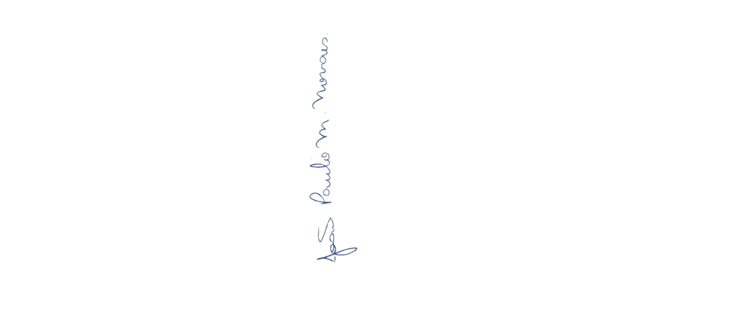

João Paulo Mariano Novaes

Vereador

Justificativa
A presença excessiva de terra no local tem causado transtorno à circulação de pedestres e veículos, além de contribuir para o acúmulo de resíduos e dificultar o escoamento de águas pluviais, prejudicando assim os moradores e também a conservação da via pública.

